MR Orbita/Hjärna K-K+ (M12900b)
Syfte
Metodbeskrivning för MR-undersökning i NU-sjukvården.
Förändringar sedan föregående version
Ny metodbeskrivning.
Indikationer  Utrustning  Bokningstid | Kombinerat protokoll för tumörutredningar i orbita och hjärna. Om nyligen utförd MR hjärna räcker med STIR cor och T1fs COR gd + T1 3D FS sag gd.  Kan köras på alla MR-utrustningar i NU-sjukvården.  35 minuter, tilläggstid kan förekomma vid extraserier i prioritering eller framgå av  MR-anteckning.
PVK/infart | PVK sätts om inte sådan eller annan godkänd intravenös infart för kontrastinjektion redan finns. PVK eller annan infart kontrolleras innan undersökningen påbörjas för att säkerställa funktionen.
IV kontrast | Clariscan 279,3 mg/ml (Gadolinium iv, 0,2 ml/kg kroppsvikt, maxdos 20 ml).
Spole | Huvudspole, kan vinklas om patienten behöver det, ovinklat ger lite bättre signal.
Patientposition  Patientcentrering | Ryggläge, huvudet först. Patienten tilldelas hörselskydd och larmknapp. Viktigt att förhindra oavsiktliga huvudrörelser genom till exempel att använda kilkuddar.  Försäkra sig om att patienten har förstått att den ska ligga så stilla som möjligt.  I höjd med orbita.
Inför undersökningen

Sekvens | Plan | Snitt | Gap | FOV (ca) | Fas | Täckning | Vinkling (sag,cor,tra) | Kommentar
DWI | tra | 4 mm | 10% | 230*230 | AP | Hjärnan | CC-undersida, medellinjen | b1000+ADC till PACS
STIR | coro | 3 mm | 10% | 230*230 | RL | Synnerver tom chiasma. | Perpendikulärt n. opticus, medellinjen
T1 dixon cor | coro | 3 mm | 10% | 250*250 | RL | Synnerver tom chiasma | Perpendikulärt n. opticus, medellinjen | W + IP-bild
FLAIR 3D | sag | 1 mm | -50% | 250*250 | AP | Hela huvudet | Rakt, medellinjen | MPR tra och cor 3mm
Kontrast
T2 | tra | 4 mm | 10% | 230*230 | RL | Hjärnan | CC-undersida, medellinjen
T1 dixon cor | coro | 3 mm | 10% | 250*250 | RL | Synnerver tom chiasma | Perpendikulärt n. opticus, medellinjen | W + IP-bild
T1 fs 3D | sag | 1 mm | 0 | 250*250 | AP | Hela huvudet | Rakt, medellinjen
Bildtagning

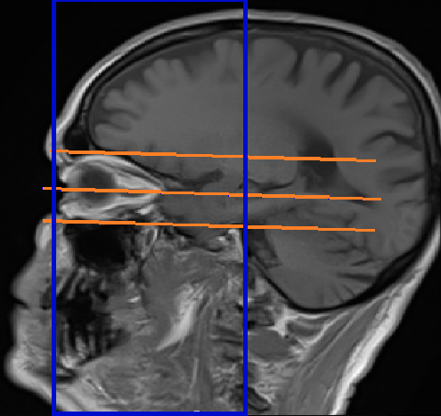
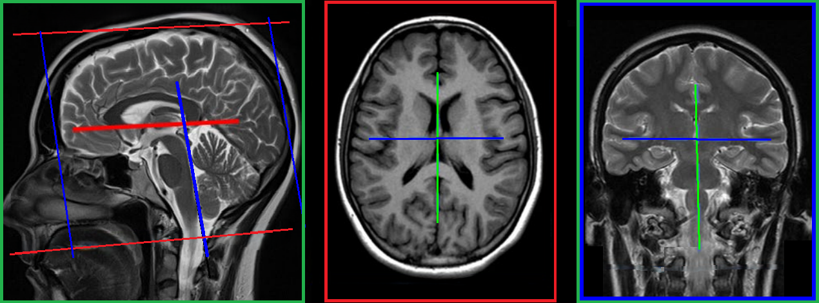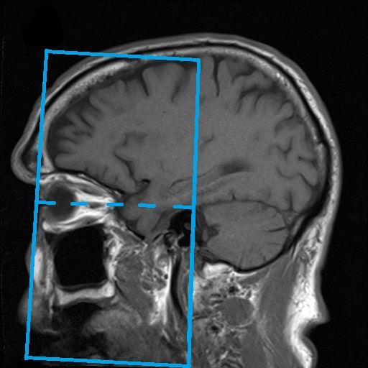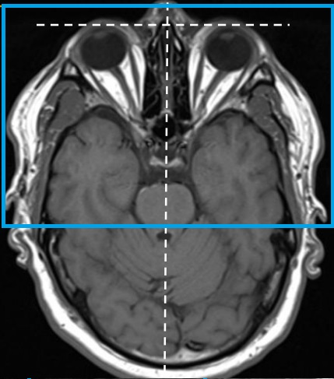
Efter undersökning
- Skicka bilder till PACS och verifiera enligt rutin (LÄNK) innan undersökningen avslutas.

